**ПРОТИВОПЕХОТНЫЕ МИНЫ**

Чаще всего противопехотные мины не убивают, а калечат солдат, мирных граждан.

Широко известны мины-сюрпризы, завуалированные под различные предметы, в том числе сувениры, игрушки, предметы обихода и быта, в том числе под тару (упаковку) – **такими смертоносными предметами активно интересуются любопытные дети!!!**

На участках местности могут находиться десятки, сотни подобных мин,   
не сработавших по тем или иным причинам, которые все еще ждут своих жертв   
в местах, где война давно прошла.

**Правила поведения при обнаружении взрывоопасных предметов!**

**При обнаружении мины, другого взрывоопасного  
или подозрительного предметаКАТЕГОРИЧЕСКИЗАПРЕЩАЕТСЯ трогать, передвигать, вскрывать их, бросать   
в них камни или другие предметы, закрывать чем-либо, бросать   
в костер или разводить огонь вблизи них!!!Все эти действия могут привести к несанкционированному взрыву.**

**НЕ ПАНИКУЙТЕ, соблюдайте осторожность и меры безопасности!!!**

**Не рекомендуется использовать мобильные телефоны   
и другие средства радиосвязи вблизи подобного предмета.**

**ПОМНИТЕ!!!Рядом с этими предметами могут находиться иные взрывоопасные предметы. Наличие связей предмета   
с объектами окружающей обстановки в виде растяжек (провода, проволока, леска, веревка или иные средств натяжения) также свидетельствует о том, что взрывоопасный предмет может взорваться при их разрыве или натяжении.**

**Необходимо немедленно сообщить о «находке» взрослым,   
в ЕДДС и полициюили иные компетентные органы!**

**Место обнаружения обозначить ясно видимым ориентиром,хорошо запомнить его внешние признаки и место расположения, отойти на безопасное расстояние (как можно дальше   
от подозрительного предмета и опасной зоны, движение осуществлять только по обратному маршруту, т.е. выходить   
из опасного участка по своим следам (след в след) в безопасное место).**

**Для устройства ориентира можно использовать различные подручные материалы –палки, хворост, куски материи, камни, грунт и другие, но прежде чем дотронуться до них, УБЕДИТЕСЬ  
в том, что они не причинят Вам и окружающим вреда.**

**ПОМНИТЕ!!! Штатные мины, боеприпасы, снаряды, ракеты и бомбы имеют характерный внешний вид, в основном хорошо известный населению по телепередачам, книгам и пр.,   
но они или иные взрывные устройства могут быть «закамуфлированы» под различные бытовые и иные предметы!**

**На наличие взрывного устройства в таких предметах могут указывать**

**следующие признаки:**

- присутствие проводов, небольших антенн, изоленты, шпагата, веревки, скотча в пакете, либо торчащие из пакета;

- шум из обнаруженных подозрительных предметов (пакетов, сумок и др.). Это может быть тиканье часов, щелчки и т.п.;

- наличие на найденном подозрительном предмете элементов питания (батареек);

- растяжки из проволоки, веревок, шпагата, лески и т.п.;

- необычное размещение предмета;

- наличие предмета, несвойственного для данной местности;

- специфический запах, несвойственный для данной местности.

**ПАМЯТКА**

**для населения о действиях при ракетно-артиллерийском обстреле**

**или бомбежке[1]**

**Действия при начале обстрела**

При начале обстрела территории глава муниципального образования принимает решение и дает указание на запуск муниципальной системы оповещения ЕДДС.

**Для населения муниципальных образований области**

При получении сигнала **«ВНИМАНИЕ ВСЕМ!»** (непрерывное гудение сирены), с первыми звуками, не дожидаясь дополнительных разъяснений по правилам поведения и защиты, необходимо:

1. Отойти от окон.

2. Взять вещи первой необходимости (документы, телефон, деньги, банковские карты, одежду, аптечку).

4. По возможности спуститься в подвал, погреб или паркинг.

5. Если нет подвала – оставаться в здании и укрыться в помещении без окон.

3. Следить за смс-сообщениями в телефоне или оповещениями по громкоговорителям (ждать сигнал «Отбой» или дополнительные разъяснения по правилам поведения и защиты).

**Общие рекомендации**

**На улице**

Если вы услышали свист снаряда (он похож больше на шорох), а через 2-3 секунды взрыв – сразу падайте на землю. Не паникуйте: то, что вы слышите звук полёта, означает, что снаряд пролетел достаточно далеко   
от вас, а те секунды перед взрывом лишь подтвердили достаточно безопасное расстояние. Однако следующий снаряд может прилететь ближе к вам, поэтому быстро оглядитесь вокруг. Возможно рядом есть место, где можно спрятаться надёжнее.

Если есть какой-либо выступ (бордюр, блок) или углубление в земле (канава) – воспользуйтесь этой естественной защитой. Если рядом есть бетонная конструкция – лечь рядом с ней.

Лежать нужно, чтобы снизить вероятность ранения осколками. Они разлетаются вверх и под углом от поверхности. Если человек стоит – больше шансов оказаться у них на пути.

**В транспорте**

Если первые взрывы застали в машине на дороге, не рассчитывайте, что сможете быстро уехать с места обстрела. Неизвестно, в какую сторону ведется огонь и как долго он продлится. Кроме того, опасность представляет бензобак машины, который может взорваться при попадании снаряда или осколка. Поэтому немедленно останавливайте машину и быстрее ищите укрытие. Покидать машину лучше с противоположной от обстрела стороны, ползком переместиться как можно дальше и потом лечь на землю, закрыв голову руками.

В случае, если обстрел застал вас в автобусе, нужно немедленно остановить транспорт, пригнувшись отбежать от дороги в направлении «от зданий и сооружений», и лечь на землю. Если неподалеку заметили более надёжное укрытие – постарайтесь в него перебраться. Перебегать надо короткими быстрыми бросками сразу после прозвучавшего взрыва.

**В доме**

При обстреле ни в коем случае нельзя подходить к окнам!!! На них должны висеть тяжелые шторы, кровать максимально отодвинута вглубь комнаты. Окна можно закрыть большими диванными подушками, массивными шкафами, плотно набитыми вещами (делать это нужно в периоды тишины). Определите в помещении комнату, которая не имеет окон (в квартире обычно это ванная комната). Чем больше бетона вокруг, тем лучше (найти несущие стены). Если известно, с какой стороны ведётся обстрел, то выбрать самую удалённую комнату с противоположной стороны подальше от окон. Нужно сесть на пол у стены – чем ниже человек находится во время попадания снаряда, тем больше шансов, что его не зацепит осколком. Если все помещения в квартире имеют окна, то лучше выйти в подъезд.

Если в доме есть подвал – спуститься в подвал. Лифтом во время обстрела пользоваться запрещено. Если подвала нет – спуститься на нижние (1-2) этажи, паркинг. Чем ниже, тем лучше.

В частном доме необходимо спуститься в погреб. Взять с собой телефоны, радио на батарейках, фонарь, воду, аптечку. При этом нужно иметь в виду, что при попадании снаряда погреб может завалить. Поэтому важно прикрепить на дверь привлекающую внимание записку «Во время обстрела мы в погребе» и указать, где он находится.

**После окончания обстрела (бомбардировки)**

Оставляя место укрытия, передвигайтесь осторожно и внимательно смотрите себе под ноги. Не поднимайте с земли никаких незнакомых вам предметов: авиабомба, ракета или снаряд могли быть кассетными!

Боевые элементы обычно разрываются при падении, но могут взорваться позже от малейшего движения или прикосновения. Внимательно смотрите за детьми и не позволяйте им ничего поднимать с земли.

В ночное время и в затемненных местах при передвижении используйте фонарь.

**Можно спрятаться в следующих местах**

В качестве кратковременных укрытий могут быть использованы любые заглубленные помещения, подвалы зданий и многоквартирных домов, паркинги, подземные переходы, элементы рельефа (канава, траншея или яма, смотровая яма гаража или СТО открытого (уличного) типа).

Если в поле зрения нет укрытия, куда можно перебежать одним быстрым броском, нужно просто лечь на землю и закрыть голову руками. Большинство снарядов и бомб разрываются в верхнем слое почвы или асфальта, поэтому осколки разлетаются на высоте 30-50 см над поверхностью.

**ВЫВОД:** ваше укрытие должно быть хоть минимально углублённым и, вместе с тем, должно находиться подальше от сооружений, которые могут обрушиться на вас сверху при прямом попадании или могут загореться.

Спрятавшись в укрытии, ложитесь и обхватите голову руками. Приоткройте рот – это убережёт от контузии при близком разрыве снаряда или бомбы. Не паникуйте.

**Не подходят для укрытия:**

- подъезды любых зданий, небольшие пристройки;

- места под стенами многоквартирных домов, высоких зданий, магазинов. От взрывной волны сверху будет падать много стекла и обломков, а это не менее опасно, чем металлические осколки снарядов. Безопасное расстояние от таких строений – 30-50 метров;

- места под автотехникой (машиной, грузовиком, автобусом и т.д.) из-за угрозы взрыва бензобака.

- места на пожароопасных и взрывоопасных объектах (автозаправочные, газозаправочные станции, места складирования пожароопасных и взрывоопасных предметов).

**ПФМ-1**(противопехотная фугасная мина) **«Мина –ЛЕПЕСТОК»** - противопехотная [мина](https://ru.wikipedia.org/wiki/%D0%9C%D0%B8%D0%BD%D0%B0_(%D0%B2%D0%BE%D0%B5%D0%BD%D0%BD%D0%BE%D0%B5_%D0%B4%D0%B5%D0%BB%D0%BE)) нажимного действия. Корпус выполнен из [полиэтиленовой](https://ru.wikipedia.org/wiki/%D0%9F%D0%BE%D0%BB%D0%B8%D1%8D%D1%82%D0%B8%D0%BB%D0%B5%D0%BD) композиции зеленого или коричневого цвета, срок боевой работы 1 год,   
если не установлен самоликвидатор.

Внешне мина-лепесток напоминает зеленый лист. Это сделано не случайно, мины изначально были предназначены для установки только дистанционным путем (с применением авиации, артиллерии, беспилотных летательных аппаратов).

Масса мины 80 грамм, размеры – 12 х 6 сантиметров, чувствительность мины лежит в пределах 5-25 кг, что вполне достаточно для срабатывания от веса маленького ребенка.

Внешний вид **«Мины–ЛЕПЕСТКА»**:

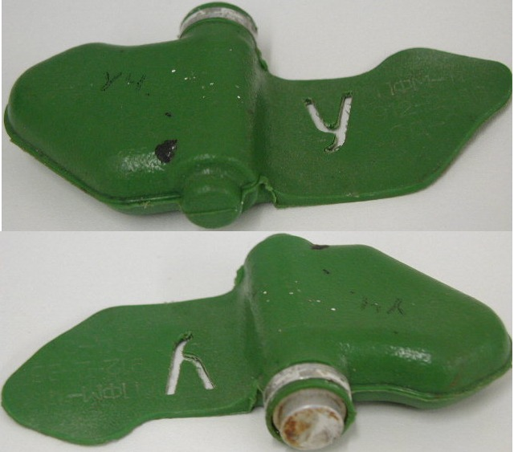

Размеры**«Мины–ЛЕПЕСТКА»**:

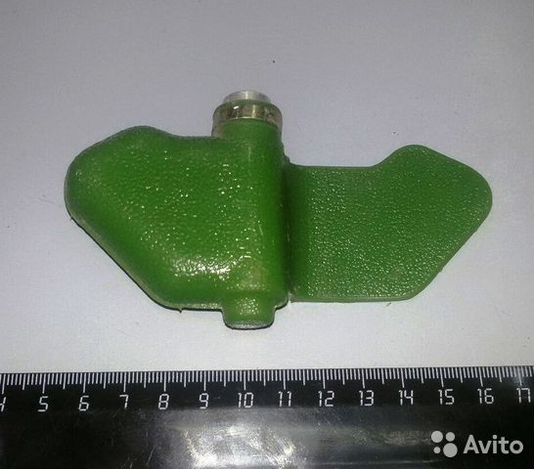

**«Мина –ЛЕПЕСТОК»** в боевом положении на земле (присыпана грунтом):

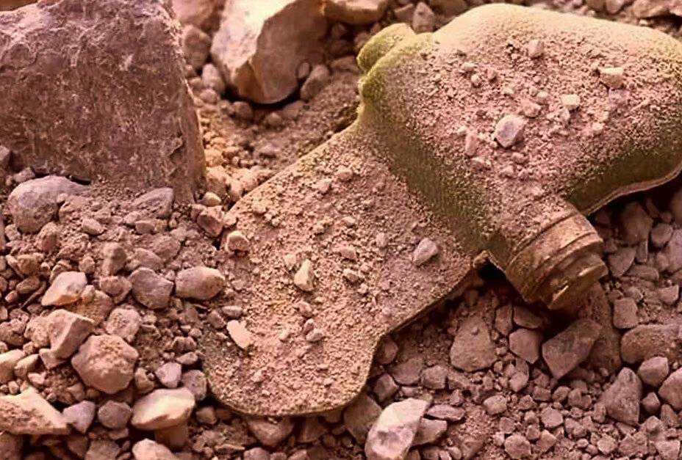

**«Мина –ЛЕПЕСТОК»** в боевом положении на тропе: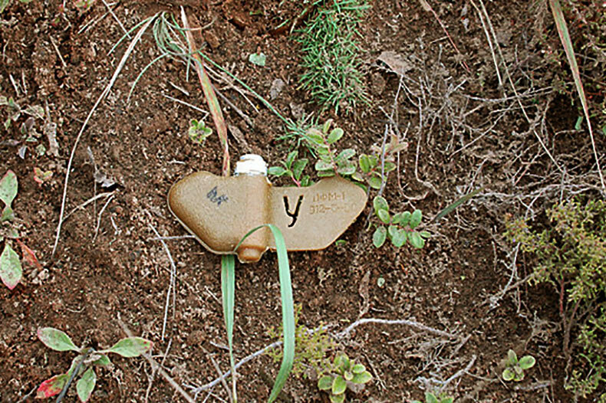

Мина существует в двух вариантах: ПФМ-1 и ПФМ-1С.

**Первый вариант** мины не имеет устройства самоликвидации.

**Второй вариант**снабжён устройством, которое обеспечивает самоликвидацию мины подрывом по истечении 1 – 40 часов с момента установки (время самоликвидации зависит от температуры окружающего воздуха).

Внешне эти две разновидности мины отличаются лишь тем, что на крыле мины ПФМ-1С имеется чётко различимая буква «С».

«Мина – ЛЕПЕСТОК»не способна убить человека, если он только  
не упадет на нее или возьмет в руки. Поражение человеку при взрыве мины наносится за счёт травмирования нижней части ноги. При взрыве практически   
не образуется убойных осколков, за исключением металлических деталей механизма в центральной части мины. [ВЗРЫВ](https://ru.wikipedia.org/wiki/%D0%92%D0%B7%D1%80%D1%8B%D0%B2)происходит в момент наступания ногой на мину, падения человека на неё или сжатия её руками.

Саперам трудно отыскивать такие мины: в них нет металла, а укол обычного щупа вызывает взрыв. Да и обнаруженную мину можно уничтожать лишь на месте, расходуя на это больше взрывчатки, чем весит сама мина.

Мина широко применялась в [Афганистане, Таджикистане, на Северном Кавказе](https://ru.wikipedia.org/wiki/%D0%90%D1%84%D0%B3%D0%B0%D0%BD%D1%81%D0%BA%D0%B0%D1%8F_%D0%B2%D0%BE%D0%B9%D0%BD%D0%B0_(1979%E2%80%941989)).

**ВНИМАНИЕ!**

**Мина практически незаметна в густой траве, растительности, в песке или земле, особенно в темное время суток и в условиях ограниченной видимости.**

**Из-за необычной формы пластикового корпуса дети, заинтересованные необычным предметом, подрывались, нередко воспринимали мину   
как игрушку и получали серьёзные ранения или погибали.**

**Увидите мину – не стоит её трогать!!!**

**Мины Лепестки могут находиться не только на земле, но застрять   
в густой траве, на деревьях и кустарнике, на крышах домов и зданий.**

**Мины – Лепестки армий стран НАТО**

**«Зуб Дракона»**

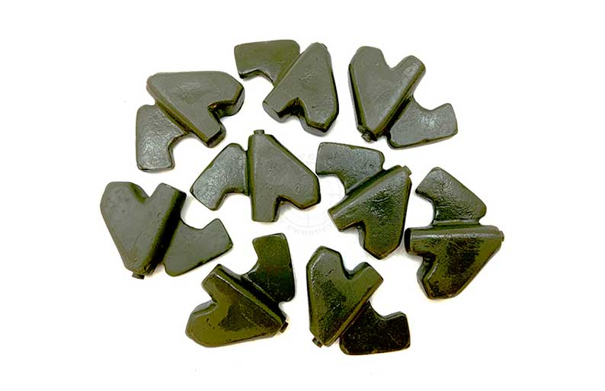

**ОЗМ*-*72**осколочнаязаградительная противопехотная выпрыгивающая мина кругового поражения(название в «солдатскомязыке» –**«Лягушка»** или ***«Ведьма»***из-за его визжащего звука летящих роликов и шариков), самая мощная   
из противопехотных мин.

Мина устанавливается вручную в грунт, а при невозможности установки   
в грунт – на грунт.

Срок боевой работы мины не ограничивается. Самоликвидатором мина   
не оснащается, элементов неизвлекаемости и необезвреживаемости не имеет, однако очень высокая чувствительность взрывателя делает обезвреживание мины крайне опасным. Может устанавливаться на неизвлекаемость с помощью мины-сюрприза МС-3 или же самодельных мин-сюрпризов.

Срабатывание **«Ведьмы»** происходит после того, какчеловек задевает ногой проволочную растяжку. Вышибной заряд выбрасывает мину из «стакана» вертикально вверх. Ее детонация происходит на высоте от 60 до 80 сантиметров. Радиус сплошного поражения ОЗМ-72 – 25 метров. Остаться невредимым после   
ее подрыва весьма затруднительно.

Внешний вид мины:

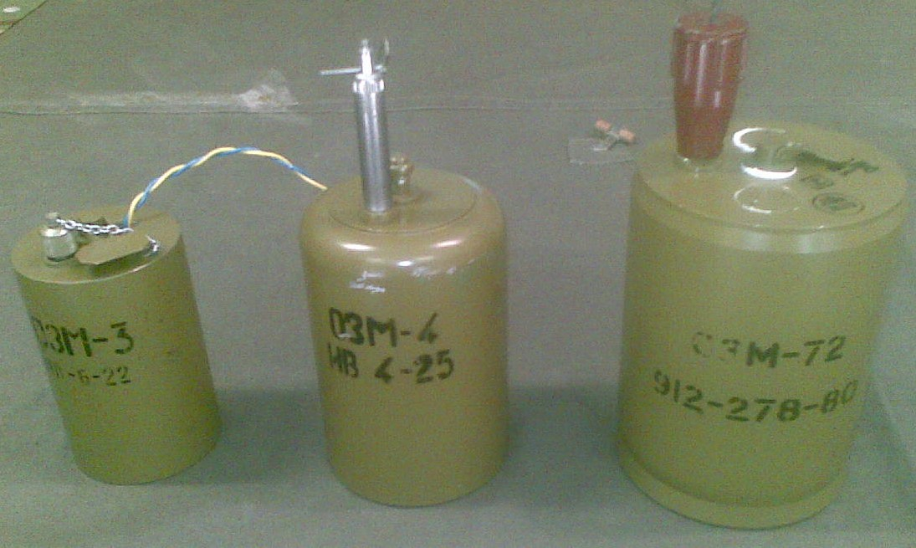

Боевое положение мины:

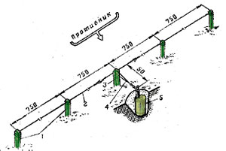

**ВНИМАНИЕ!!!**

**Мина устанавливается с растяжками, т.е. необязательно наступить на мину чтобы привести её в боевое состояние, достаточно выдернуть чеку, прикрепленную к растяжкам.**

Вид мины, установленной в земле:

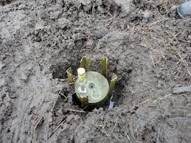

При наступлении на мину она, выпрыгивает вверх на полтора метра (мина сеет вокруг себя хаос и разрушение. Маленькие металлические шарики   
с леденящим душу свистом разлетаются, пронизывая насквозь все живое и неживое в радиусе 30 метров).

**ВНИМАНИЕ!!!**

**Мины-лягушки - страшное противопехотное оружие.**

**Внешний вид не менее опасных противопехотных мин**

**ПМН-2** Противопехотная мина нажимного типа

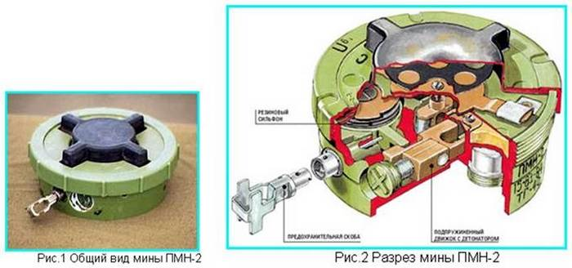

Мина в боевом положении, присыпанная землей:

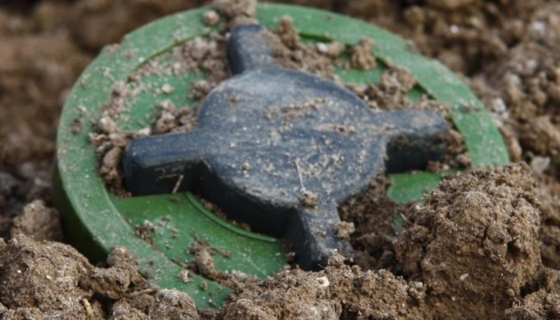

**МОН-50**– противопехотная осколочная мина направленного поражения одна из самых эффективных. Ее можно устанавливать на грунт, в снег, у входов в помещения, крепить на деревьях. Подрыв мины производит оператор с пульта управления при появлении противника в секторе поражения или при задевании натяжного датчика взрывателя. Все живое в секторе по горизонту 54 градуса   
и на высоте от 15 сантиметров до 4 метров «выкашивают».

Установки мины МОН:

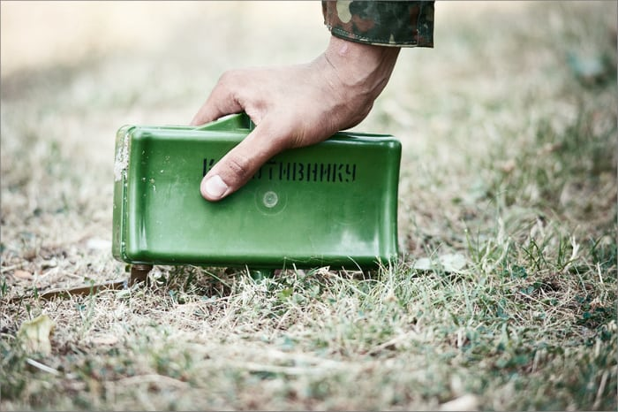

Мина в боевом положении

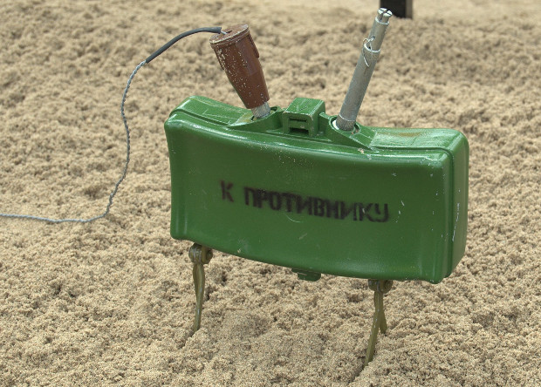

**ВНИМАНИЕ!!!**

**Мины МОН практически незаметны в траве и густой растительности.**

**ПМН –** нажимная противопехотная мина применяется многими армиями мира, солдаты эту мину называют **«Черная вдова»**, является довольно мощной фугасной миной. Она не снаряжается поражающими элементами, повреждения цели наносит взрывчатое вещество – 200 граммов тротила.

Детонация происходит при нажатии на крышку мины. Такой взрыв приводит ксмерти либо кочень тяжелым ранениям. Способ установки оборонительной гранаты Ф-1 на растяжке в пластиковом стакане

Внешний вид **«Чернойвдовы»**:

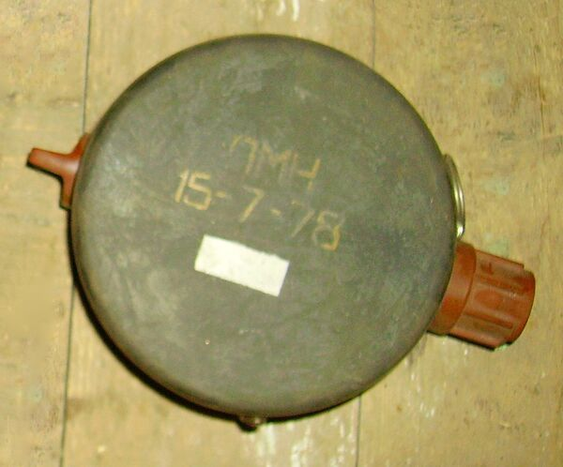

Способ установки оборонительной гранаты Ф-1 на растяжке в пластиковом стакане

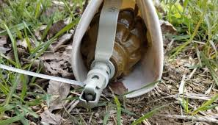

1. В том числе, с применением беспилотных летательных аппаратов (квадрокоптеры, дроны и т.п.).